Вводная часть
В гости к В.Л. Пушкину
Группа останавливается при входе во двор музея и изучает памятную табличку. Беседа ведется во дворе музея или в цокольном этаже около гардероба.

Задание 1. Укажите верное название музея, в который вы пришли. (Дом-музей Василия Львовича Пушкина)
Музей изобразительного искусства имени А.С. Пушкина
Дом-музей В.Л. Пушкина
Дом-музей А.С. Пушкина
Музей В.Л. Пушкина

В этом доме жил В.Л. Пушкин.
В этом доме гостил В.Л. Пушкин.
Задание 2. Почему музей В.Л. Пушкина называют домом-музеем?
(В этом доме жил В.Л. Пушкин. В музее сохранена обстановка, которая была при В.Л. Пушкине.)

Дом-музей В.Л. Пушкина и другие подобные музеи называют ещё мемориальными. Прочитайте определение.

МЕМОРИА́ЛЬНЫЙ – служащий для увековечения памяти какого-либо лица или события. Мемориальная доска. Мемориальное сооружение. Мемориальный музей.

Рассмотрите план первого этажа дома и отметьте на нем свое местоположение, направление движения.
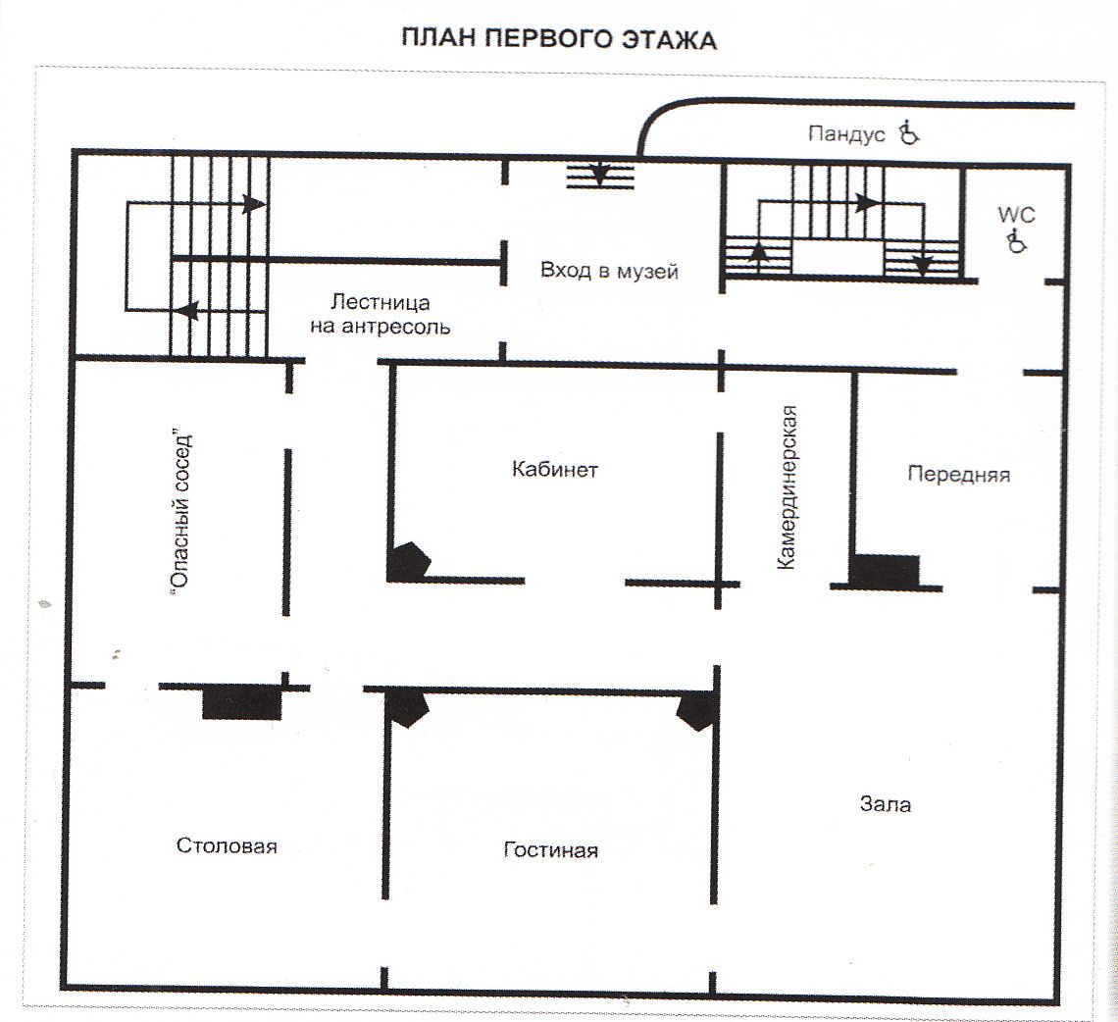

Поднимемся на первый этаж и остановимся в передней.
Задание 3. Осмотритесь и подумайте, какое назначение было у этого помещения. Укажите верные ответы. (В передней гости дома могли снять верхнюю одежду, оставить свою визитную карточку).
Хозяева хранили здесь головные уборы.
Гости оставляли здесь свои визитные билеты.
Гости оставляли здесь верхнюю одежду.
Здесь жила прислуга.

Визитная карточка была частью церемониала знакомства, представления, частью ритуала. Это был знак уважения, почтения, внимания. В XIX веке визитка называлась визитный билет.

Задание 4. Какие экспонаты в комнате указывают на то, что дом имел отношение к роду Пушкиных? Отметьте на фото номера выбранных вами экспонатов.
(На стене висят герб и родословная рода Пушкиных)
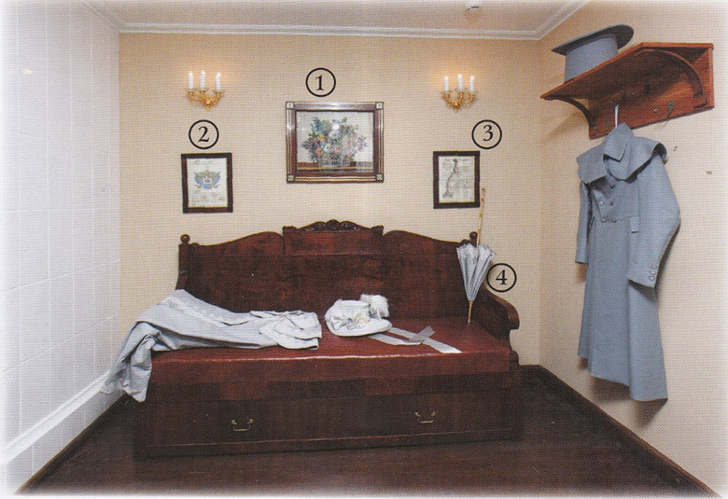

№ 2 – герб рода Пушкиных, № 3 – родословная рода Пушкиных.

Задание 5. Используя дополнительную информацию, установите, что объединяет эти имена: Ратша, Василий Львович Пушкин, Лев Александрович Пушкин, Александр Сергеевич Пушкин.
_____________________________________________
(Происхождение. Родовой герб со всеми его геральдическими атрибутами был на личной печати Александра Сергеевича Пушкина)

Это интересно
Герб рода Пушкиных: по форме это трёхчастный щит, по горизонтали разделённый пополам. В верхней половине в горностаевом поле на пурпурной подушечке с золотыми кистями лежит алая бархатная княжеская шапочка – это символ «мужа честна» Ратши, воевавшего под знаменем великого князя Александра Невского.
Нижняя половина щита разделена пополам по вертикали, с правой стороны на голубом поле рука в серебряных доспехах, держащая меч, обращённый остриём вверх. Символ показывает, что потомки Ратши были воинами.
В левой половине на золотом поле одноглавый орёл с распростёртыми крыльями, держащий в лапах меч и державу. Это прусский орёл, он говорит о прусском происхождении Ратши. Щит венчают дворянский шлем с дужками и золотая дворянская корона с тремя страусовыми перьями, всё окружает голубой намет с золотым подбоем. Эмблемы обозначают принадлежность владельца герба к дворянскому роду Ратши и воинскую славу его потомков.
Родовой герб со всеми его геральдическими атрибутами был и на личной печати Александра Сергеевича Пушкина, которую он получил от дяди Василия Львовича Пушкина. В свою очередь Василий Львович наследовал её от своего отца Льва Александровича Пушкина – деда поэта.

Личная печать А.С. Пушкина

Пользуясь планом 1 этажа, определите, в какое помещение ведёт дверь, расположенная напротив той, в которую мы вошли. Отметьте это на плане.
В залу.
Зала (устар.) – то же, что зал.

